# MARQUISE AU CHOCOLAT

**Pour 6 personnes Préparation 30mn Cuisson 10mn frigo 24H**

|  |  |
| --- | --- |
| 200g de chocolat noir (mini65%) | 225g de beurre |
| 1 paquet de petits-beurre | 6 cl de whisky |
| 80g de sucre en poudre | 6 cl de sirop de canne |
| 7 œufs | 2 larges écorces d’orange confites |
| 15 cl de crème liquide | 1 c. à soupe de cacao amer |

**1. La veille, faites fondre le chocolat au bain-marie. Fouettez le beurre mou avec 80g de sucre. Ajoutez les jaunes d’œufs 1 à 1 en fouettant puis le chocolat fondu.**

**2. Incorporez délicatement les blancs montés en neige ferme.**

**3. Remplissez un moule à cake en alternant les couches avec 4 rangées de biscuits, trempés dans un mélange de whisky et sirop de canne.**

**4. Terminez par du chocolat, couvrez d’un film et réfrigérez pendant 24h.**

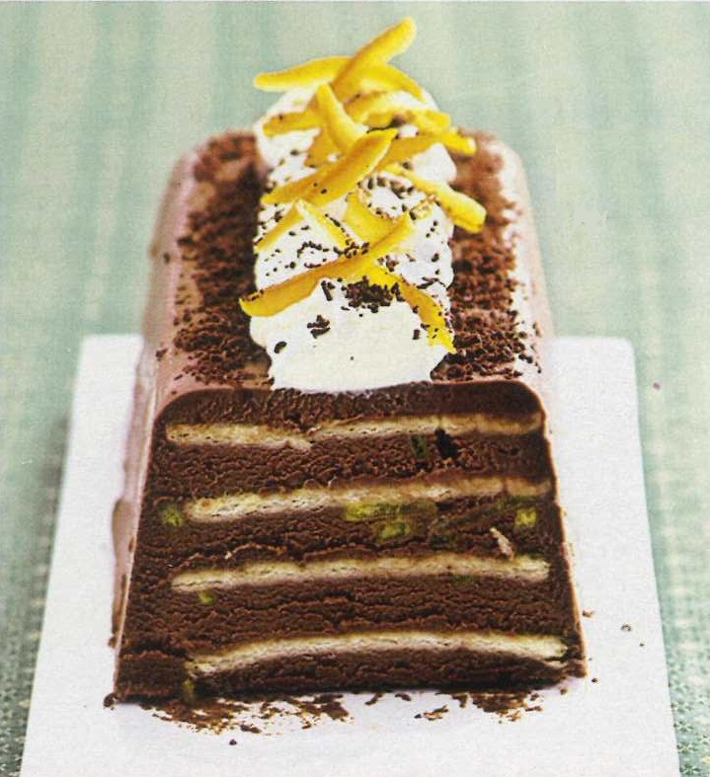

**5. Le jour même démoulez la terrine sur un plat. Fouettez la crème en chantilly et décorez-en la terrine avec une poche à douille.**

**6. Décorez d’écorces d’orange, poudrez de cacao amer et servez aussitôt.**